Министерство науки и высшего образования Российской Федерации

федеральное государственное бюджетное образовательное учреждение высшего образования

«Российский экономический университет имени Г.В. Плеханова»

**МОСКОВСКИЙ ПРИБОРОСТРОИТЕЛЬНЫЙ ТЕХНИКУМ**

специальность 09.02.07 «Информационные системы и программирование»

Квалификация: Программист

ПРАКТИЧЕСКАЯ РАБОТА №1

ПО ОП.04 «Основы алгоритмизации и программирования»

|  |  |
| --- | --- |
| Выполнил студент  группы П50-8-22  Пилькевич Д.П. | Проверил преподаватель  _________Т.Д. Артамонова  «___» _________ 2023 года |

Москва 2023

Цель:

Написать код для инженерного калькулятора. Необходимо реализовать такие операции как сложение,  
вычитание, умножение, деление, возведения в степень, квадратный корень, факториал, синус, косинус, тангенс. Также для определенных операций необходимо учесть возможные условия (например, деление на 0). Еще необходимо сделать проверки ввода чисел, символов и строк, чтобы у вас при выполнении программы не было ошибок, если пользователь ввел не то значение.

Ход работы:

Создаем словарь, где ключи — это номера соответствующих операций, а значения ключей - функции ,выполняющие эти операции:

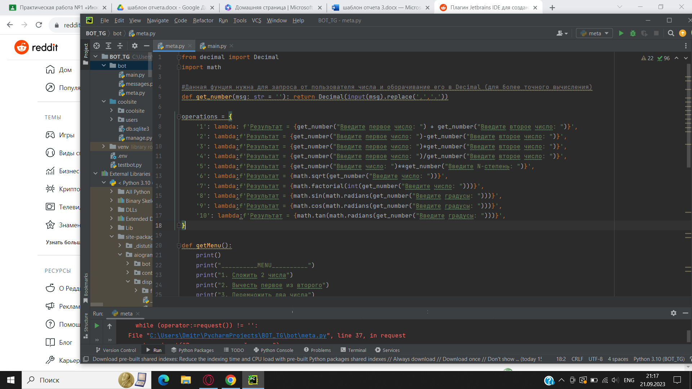

Затем создаем функцию для отображения меню команд (getMenu) и для запроса номера команды от пользователя (request):

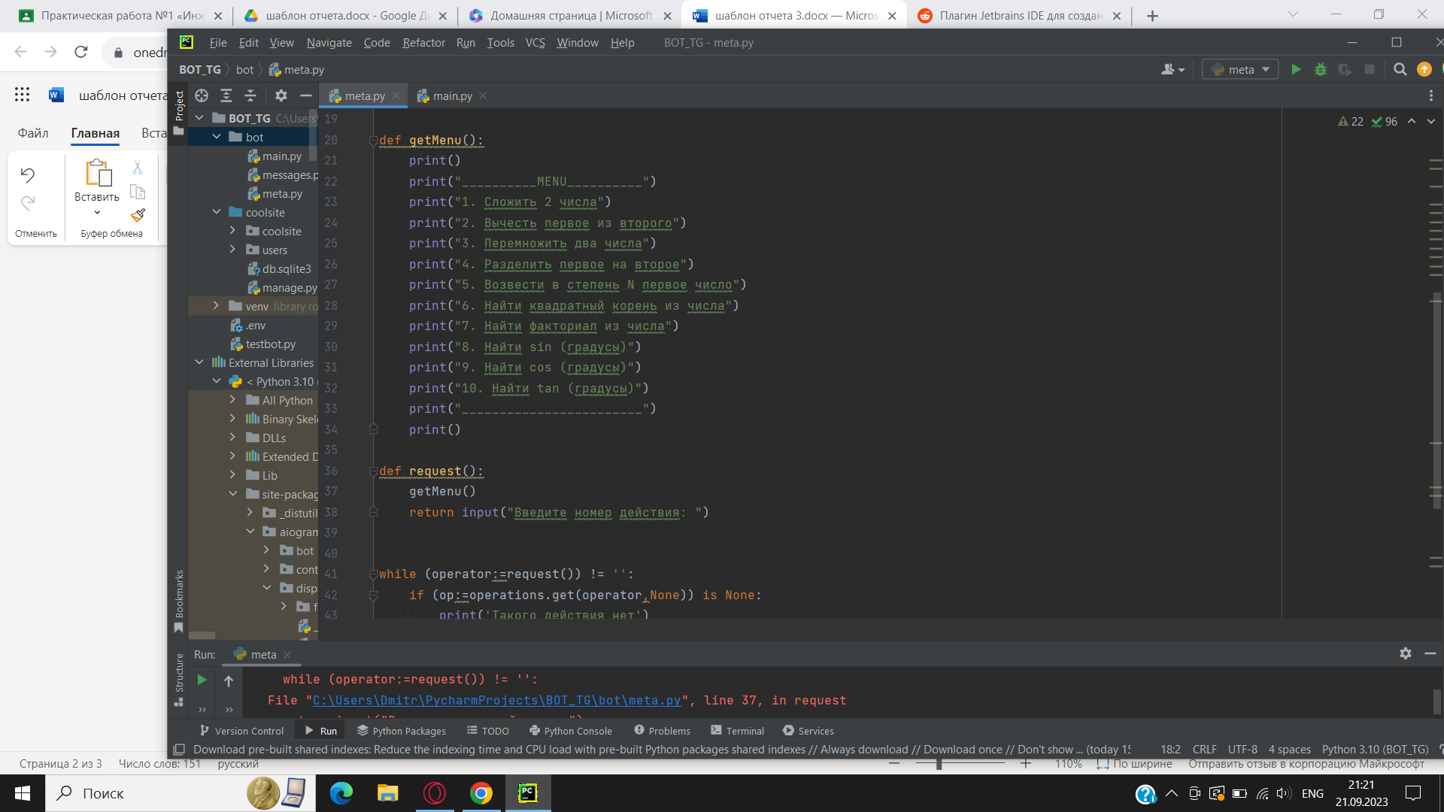

И в завершении создаем цикл, где мы опрашиваем пользователя до тех пор, пока он не введет пустую строку (просто enter), также мы обрабатываем возможные ошибки, а именно деление на ноль и выбор не существующего пункта:

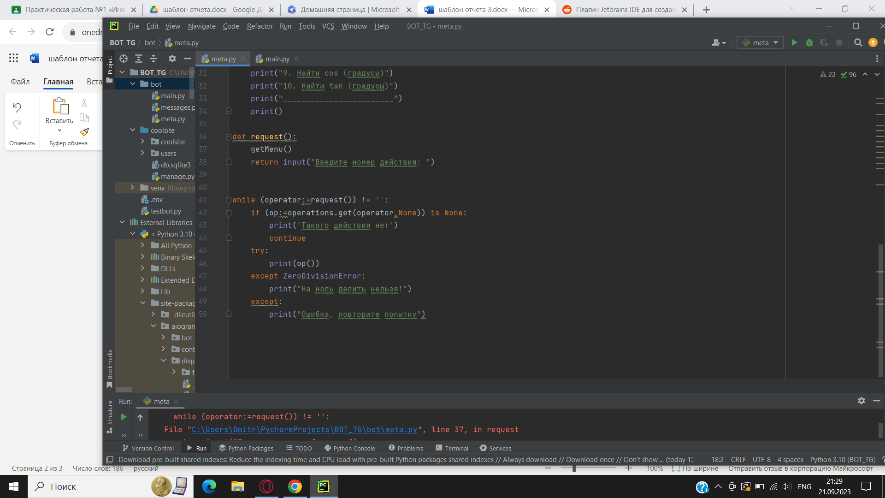

Вывод:

Мы написали инженерный калькулятор предусмотрев все требования ТЗ